Citizen Cincom Langdreher für komplexe Medizin-Komponenten:
Mühelos zum „µ“

Performance-Schübe durch LFV, ATC und Laserintegration

Implantate, Knochenschrauben, medizinische Instrumente und Komponenten wie Zylinderkörper für Beatmungsgeräte – mit ihren Cincom CNC-Drehautomaten stellt die Citizen Machinery Europe GmbH aus Esslingen kundenindividuelle Maschinenkonzepte und Fertigungsprogramme zur hochpräzisen Herstellung von Medizintechnik-Bauteilen zur Verfügung. Ausgefeilte Kinematik schafft unter anderem hohe Freiheitsgrade im Maschinenraum. Hinzu kommt eine beeindruckende Vielfalt in der Wahl an Materialien und Geometrien für die Komplettbearbeitung. Zukunftsweisende Features wie eine schwenkbare B-Achse, LFV-Technologie zur Spanbruchoptimierung, Integration von Laser sowie der automatische Werkzeugwechsler ATC in Kombination mit modernster Steuerungstechnologie sind zusätzliche Performance-Multiplikatoren.
Die Nachfrage nach innovativer, leistungsstarker Medizintechnik hat sich in den vergangenen Jahren mit zunehmendem Durchschnittsalter in der Gesellschaft sowie den steigenden Ansprüchen an die Lebensqualität stetig erhöht. Hersteller von Komponenten für die Medizinbranche stehen vor der Herausforderung, ihre Produktivität und Qualität zu steigern sowie gleichzeitig Fertigungskosten zu senken. Maschinenbauer als Technologiezulieferer sind gefordert, ihren Kunden mit innovativen Anlagenkonfigurationen in Sachen Effizienz und Oberflächengüte entscheidende Wettbewerbsvorteile zu verschaffen.

Gebündelte Prozess-Expertise
Komplexe Medizintechnik-Bauteile, die auf Langdrehautomaten gefertigt werden, erinnern kaum noch an konventionelle Drehteile: Knochennägel, Knochenbohrer, gewinkelte Verbindungselemente für Zahnimplantate sowie chirurgische und zahnmedizinische Instrumente erfordern in ihrer Bearbeitung unterschiedliche Zerspanprozesse.

Markus Reißig, Geschäftsführer der Citizen Machinery Europe GmbH: „Mit reinen Drehoperationen lassen sich moderne, hochkomplexe Medizin- und Dentalkomponenten aus schwer zerspanbaren Hightechmaterialien wie Titan oder biokompatiblen, hochwarmfesten Legierungen längst nicht mehr herstellen. Vielmehr müssen moderne Drehautomaten heutzutage komplexe Bearbeitungszentren sein, um in einer Aufspannung etwa Schräg- und Querbohrungen, Vor- und Rückwärtsentgraten, Fräsflächen in allen Winkellagen idealerweise in Simultanbearbeitung etwa per Superimposed-Überlagerungsmodus schnell, präzise und kosteneffizient durchzuführen. Dazu stellen wir ein umfassendes Cincom Langdreher-Anlagenportfolio bereit, das ein breitgefächertes Anwendungsspektrum in diesem Marktsegment abdeckt.“

Ein Beispiel sind Cincoms Lösungen zur Fertigung von ultrapräzisen Kleinstteilen wie endoskopische oder chirurgische Instrumente, Knochenschrauben oder Implantate. Markus Reißig: „Das einzige, das nicht kleiner wird, sind die strengen Standards bei Entwicklung und Produktion der eingesetzten Arbeitsmittel. An dieser Stelle sind Hersteller in der Pflicht, strengste Normen einzuhalten. Gleichzeitig müssen sie die maschinentechnischen Voraussetzungen für die effiziente Fertigung haben. Die erhalten sie von uns!“
Die Langdreher der Cincom R-Serie im platzsparenden Design sind die Fertigungslösung für hochpräzise Kleinteile. Diese „Zerspanungssprinter“ erreichen dank ihrer kompakten Hochgeschwindigkeitsspindeln 20.000 U/min im Dauerbetrieb. Keramiklager verbessern die Stabilität bei den hohen Drehzahlen. Die Spindeln können zusammen mit einer synchron angetriebenen Führungsbuchse eingesetzt werden. In Kombination mit Linear- und Servomotoren ergibt sich ein Gesamtpaket, das ultrahohe Präzision, maximale Kompaktheit und niedrigen Energieverbrauch garantiert.
Die Cincom Langdreher der D- und M-Serie gibt es in verschiedenen Maschinenvarianten mit hohen Antriebsleistungen und vor allem mit einer hohen Anzahl von Werkzeugen. In Kombination mit der B-Achsen-Funktion für angetriebene Werkzeuge am Vertikalhalter und der Y-Achsen-Funktion am Werkzeughalter zur Rückseitenbearbeitung können selbst höchst komplexe Bearbeitungen ausgeführt werden.

In der Cincom D25 lassen sich beispielsweise bis zu 59 verschiedene Werkzeuge über Ausbaustufen beziehungsweise Optionen unterbringen. Stangenmaterial von bis zu 25 mm Durchmesser und Längen von 250 mm bzw. 65 mm ohne Führungsbuchse kann auf vielfältige Weise bearbeitet werden – unter anderem mit bis zu drei Werkzeugen simultan. Komplexe Teile, wie sie in der Medizintechnik mittlerweile Standard sind, gelingen damit mühelos.

Mit dem Laser keine Müh mit dem „µ“
Gerade wo Präzision ein wesentliches Qualitätsmerkmal darstellt, müssen oftmals verschiedene Fertigungsmethoden miteinander kombiniert werden, um zum Ziel zu kommen. Bei Cincom beispielsweise die Lasertechnologie, die µm-feine Stege, biegsame Wellen aus Rohren mit maximal 2 mm Wandstärke sowie sehr kleine Eckenradien an medizinischen Instrumenten und Implantaten erzeugen kann. Markus Reißig: „Dem Drehen und Fräsen mit Mikrowerkzeugen sind irgendwann fertigungstechnische Grenzen gesetzt – die verschieben wir mit moderner Lasertechnik. Denn gerade dort, wo Genauigkeit Priorität hat, lässt sich mit dem Laser noch das erforderliche Quäntchen mehr herausholen.“

Dazu arrangiert Citizen Präzisionsdrehen und Laserschneiden in einer einzigen Maschine. Filigrane Feinheiten lassen sich mit der Lasertechnologie in unnachahmlicher Präzision optimal herausarbeiten – dauerhaft ohne jeglichen Werkzeugverschleiß. Neben der unübertroffenen Präzision überzeugt die exakte Reproduzierbarkeit, vor allem, weil sämtliche Teilprozesse auf einer Maschine stattfinden. Markus Reißig: „Wir können die Lasereinheit in nahezu jede Citizen Maschine ab einem Bearbeitungsdurchmesser von 20 mm integrieren.“

Smarter produzieren dank ATC und LFV
Fast jeder Cincom Langdreher ist eine Sonderanfertigung, die optimal an die Bedürfnisse des Medizinkomponentenherstellers angepasst ist. Versehen mit Zusatzoptionen oder Automationslösungen verhelfen sie den Anwendern zu besten Ergebnissen ihrer Prozesse. Citizen bietet mit cleveren Standardlösungen und individuellen Konstruktionen den entscheidenden Mehrwert für Anwender in der Medizintechnik.

Die Cincom L20 ist dazu ein gutes Beispiel: Mit neun Achsen und der Kombination aus angetriebenen und feststehenden Werkzeugen bringt die L20 bereits die idealen Bedingungen für komplexe 3D-Fräsoperationen etwa bei Implantaten oder Knochenschrauben. Neben der Lasertechnologie ist das Maschinenkonzept prädestiniert für weitere Performance-Multiplikatoren wie ATC und LFV.

So führte Citizen mit der neuen Ausbaustufe L20-XII ATC (Automatic Tool Changer) ein hoch effizientes, automatisches Werkzeugwechsel-System ein: Dank ATC erhöht sich die Anzahl der angetriebenen Werkzeuge um ein Vielfaches. In Verbindung mit der B-Achse können insgesamt 13 +3 Werkzeuge für die Vorderseitenbearbeitung, darunter 12 wechselbare Werkzeuge und ein integriertes eingesetzt werden. Dank des Linienkonzepts in der Maschine kann das Werkstück während der Vorderseitenbearbeitung an der Gegenspindel simultan fertig bearbeitet werden. Neben der B-Achsen-Bearbeitung bieten sich vielfältige weitere Anwendungsmöglichkeiten für die ATC-Werkzeugbestückung an. Dazu gehören verschiedenen Quer- und Stirnseitenbearbeitungsprozesse mit den unterschiedlichsten Werkzeugen. Das eröffnet unterm Strich alle Freiheiten in der Vorder- und Rückseitenbearbeitung.

LFV-Technologie optimiert Gewindeprozesse
Ein weiteres Feature, das dem Anwender wichtige Wettbewerbsvorteile verschafft, ist die Citizen Low frequency vibration cutting-Technologie, kurz LFV. Je nach Material, wie etwa Titan oder nichtrostende Stähle, führt LFV dank dreier Modi kontrolliert den Spanbruch herbei, zerkleinert die Späne, noch bevor sie Schaden anrichten können. Zur Einführung der Technologie wurde die Cincom L20 mit LFV ausgestattet, mittlerweile haben auch die Cincom L12, A20, L32 sowie M32 das spanbrechende Feature erhalten. Mit den ebenfalls um LFV ausgerüsteten Cincom D25 sowie der Hochpräzisionsdrehmaschine MC20 ist die Palette differenziert ausgeweitet.

Markus Reißig: „Mit unseren kundenindividuellen Maschinenkonzepten lassen sich auch für Hersteller in der Medizinbranche, die bislang noch keine Erfahrung mit Langdrehmaschinen haben, innerhalb kürzester Zeit enorme Rationalisierungspotenziale erschließen. Bei vergleichswese niedrigen Investitionskosten verschlanken Cincom Langdreher den Fertigungsprozess deutlich. Die Gesamtdurchlaufzeit der Werkstücke verkürzt sich, die Flexibilität der Produktionsabläufe steigt.“

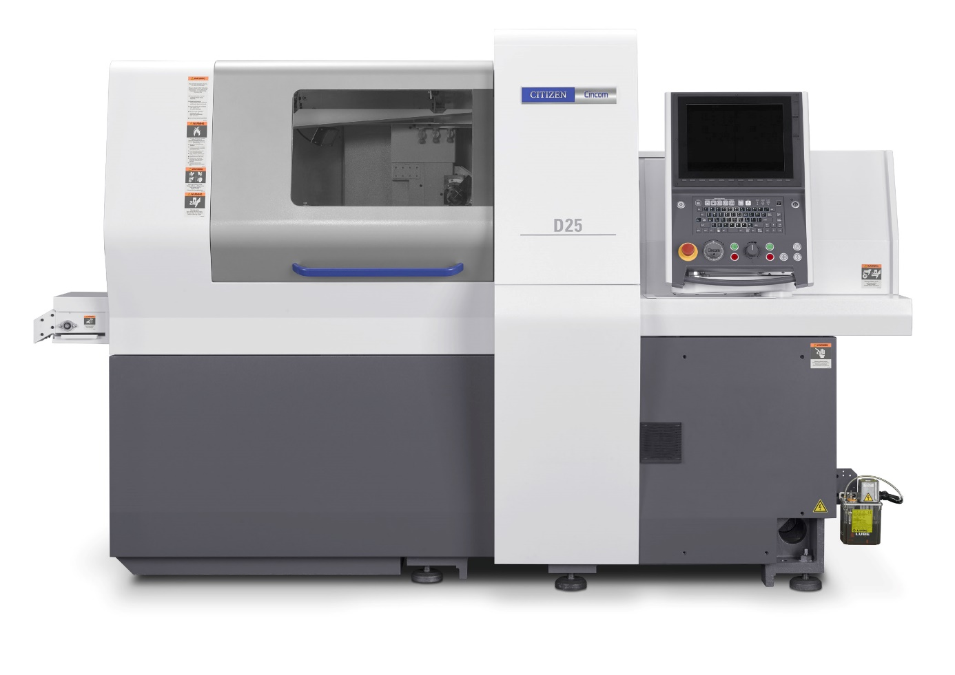 Die Cincom Langdreher der D-Serie gibt es in verschiedenen Maschinenvarianten mit hohen Antriebsleistungen, mit B-Achse für angetriebene Werkzeuge und vor allem mit einer hohen Anzahl von Werkzeugen.

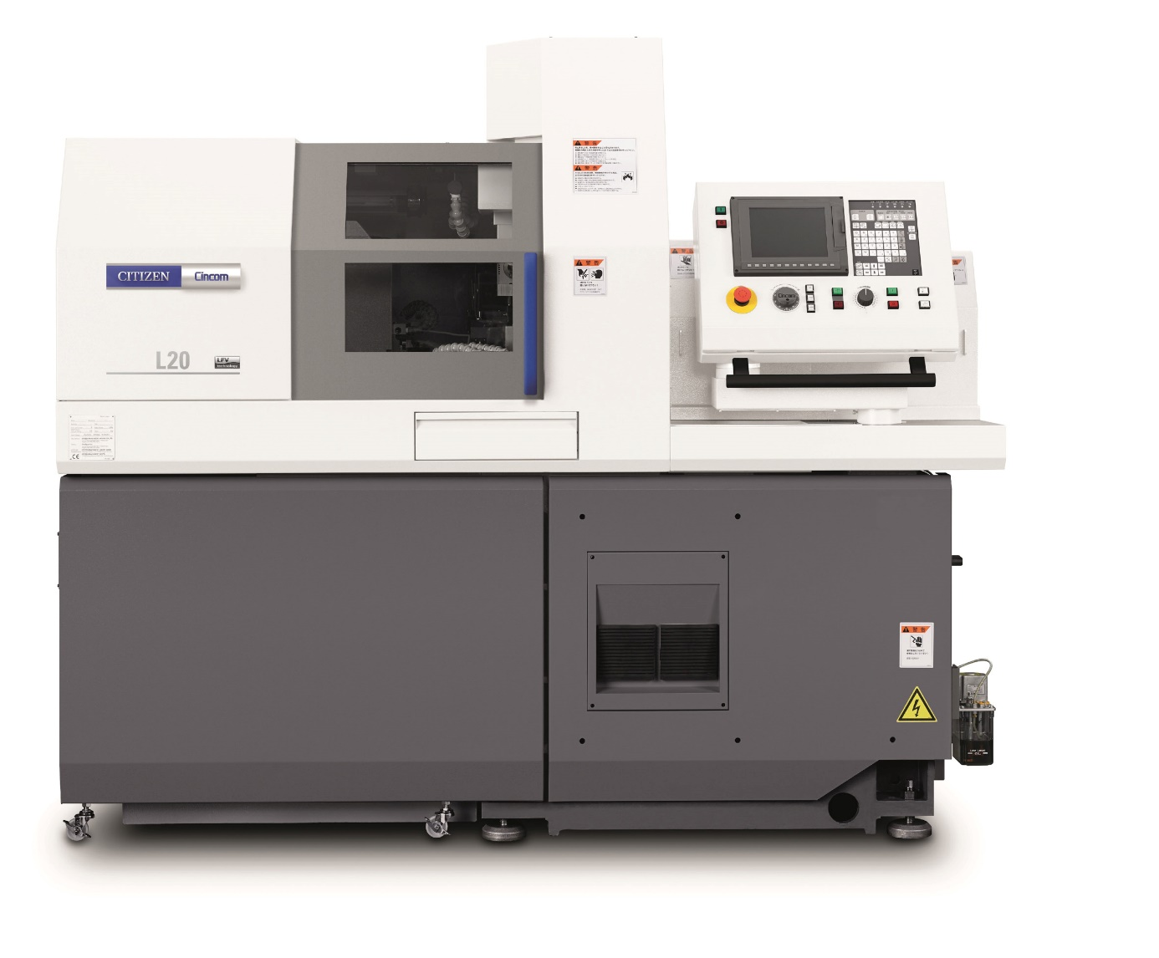

Die Cincom L20 bringt mit neun Achsen und der Kombination aus angetriebenen und feststehenden Werkzeugen die idealen Bedingungen für komplexe 3D-Fräsoperationen mit. Neben der Lasertechnologie ist das Maschinenkonzept prädestiniert für weitere Performance-Multiplikatoren wie ATC und LFV.

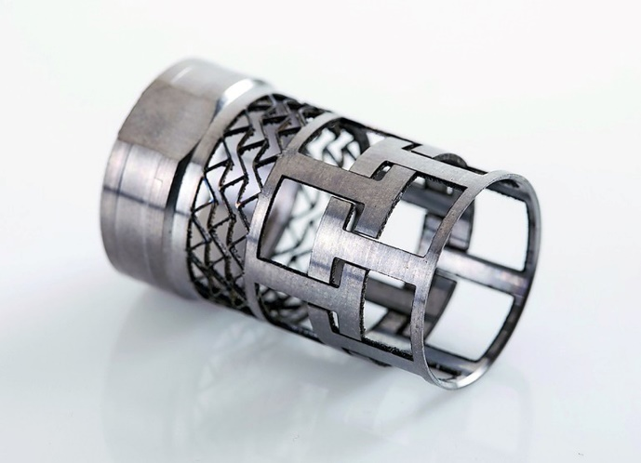
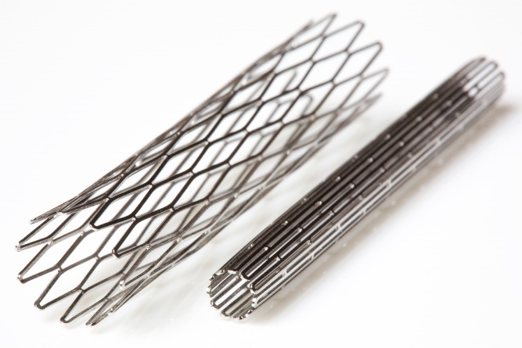

Mit der Lasertechnologie lassen sich unter anderem µm-feine Stege, biegsame Wellen aus Rohren mit maximal 2 mm Wandstärke sowie sehr kleine Eckenradien an medizinischen Instrumenten und Implantaten erzeugen.

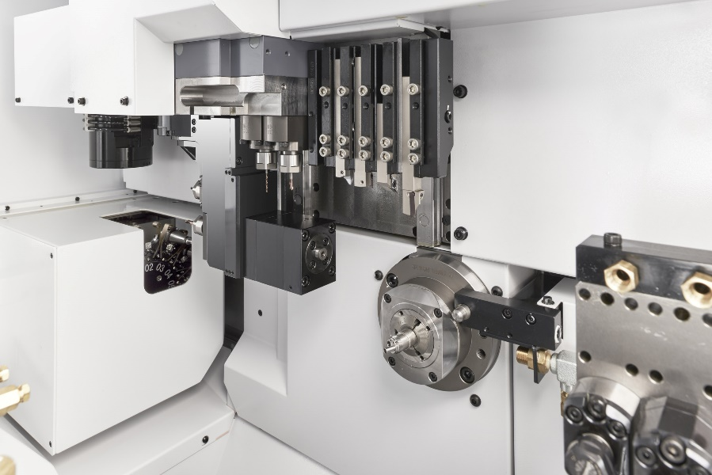

Mit der neuen Ausbaustufe L20-XII ATC (Automatic Tool Changer) fühte Citizen ein hoch effizientes, automatisches Werkzeugwechsel-System ein: Dank ATC erhöht sich die Anzahl der angetriebenen Werkzeuge um ein Vielfaches.

Fotos: Citizen Machinery
Europe GmbH

Weitere Informationen:
Citizen Machinery Europe GmbH
Mettinger Straße 11
73728 Esslingen
Deutschland
Sascha Gersmann
Leiter Marketing
und Großkundenbetreuer
Tel.: +49 711 3906-0
marketing@citizen.de
www.citizen.de
Ansprechpartner Österreich:
Capro Werkzeugmaschinen
und Service GmbH
Bundesstraße 1
7531 Kemeten
Österreich
Tel.: +43 3352 20124
Fax: +43 3352 20125
E-Mail: capro@aon.at
Ansprechpartner Schweiz
(für Cincom):
Suvema AG
Werkzeugmaschinen
Grüttstraße 106
4562 Biberist
Schweiz
Tel.: +41 32 6744111
Fax: +41 32 6744110
E-Mail: info@suvema.ch www.suvema.ch
Ansprechpartner Schweiz
(für Miyano):
NEWEMAG AG
Acherfang 8
6274 Eschenbach
Schweiz
Tel.: +41 41 7983100
Fax: +41 41 7901054
E-Mail: info@newemag.ch www.newemag.ch
Hinweis an die Redaktion:
Text und Fotos können bei KSKOMM,
Tel.: +49 2623 900780,
E-Mail: ks@kskomm.de,
als Dateien angefordert werden.

